Правописание н и нн в прилагательных.
№
Цель урока:
Образовательная-познакомить студентов с орфограммой “Правописание Н и НН в суффиксах прилагательных”.
Развивающая-совершенствовать умения применять орфограмму; формировать орфографическую зоркость, обогащать словарный запас студентов.
Воспитательная-воспитывать внимательность, самостоятельность и любознательность.
Тип урока: комбинированный урок;
Вид урока: смешанный;
Межпредметный связи: история, литература;
Материально-техническое оснащение урока: интерактивная доска, ПК, презентация,упражнения, учебники.

Ход урока
- Оргмомент
- Проверка домашнего задания.

- Постановка целей и задач. Мотивация учебной деятельности студента.
- Актуализация знаний. Объяснение нового материала.

Упражнение 1.О-Ё после шипящих в прилагательных. Распределить слова в 2 столбика: 1столбик – с О, 2 столбик – с Ё
- Еж..вый, лиц..вой, пищ..вой, ключ..вой, хорош..го, чуж..й, со свеж..й, песц..вый, больш..го, плюш..вый, свинц..вый.

Упражнение 2. Образуйте прилагательные от существительных и выделите словообразовательные суффиксы:
- Сон -сонный
- Солома -соломеннный
- Станция – станционный
- Утка –утиный
- Песок – песчаный
- Глина -глиняный

Правописание н и нн в прилагательных.
1. Пишется нн:
а) в прилагательных, образованных при помощи суффикса -н- от существительных с основой на н, например: лимон — лимонный, машина — машинный;
б) в прилагательных, образованных от существительных при помощи суффиксов -енн- и -онн-, например: вещество — вещественный, утро — утренний, солома — соломенный, станция — станционный, лекция — лекционный.
2. Пишется н:
а) в непроизводных прилагательных ( не образованных от других частей речи), например: юный, синий;
б) в прилагательных с суффиксами -ин-, -ан- ( ян ), например: орлиный, лебединый, гостиный, кожаный, серебряный.
Исключения:оловянный, стеклянный, деревянный.
Примечания: 1. Следует различать прилагательные ветреный (= «с ветром»: ветреная погода, ветреный день; ветреная девушка), ветряной, ветряный (= «приводимый в движение ветром»: ветряной двигатель, ветряная мельница; см. также название болезни — ветряная оспа).Прилагательное ветреный имеет краткую форму (погода ветрена, девушка ветрена), а ветряной, ветряный не имеют.
2. Прилагательное ветреный пишется с одним н, а все приставочные образования от слова ветер — с двумянн, например: безветренный, подветренный.
3. В кратких прилагательных сохраняются два н, если они были в полной форме, например: пустынная дорога — дорога пустынна, но зелёные деревья — деревья зелены.

Упражнение 3. От данных существительных образуйте прилагательные. Обоснуйте выбор Н или НН в суффиксах:
мужество - мужественный;
туман -туманный
дерево - деревянный;
революция - революционный;
кожа - кожаный
серебро - серебряный;
лебедь –лебединый

Упражнение 4.Выпишите прилагательные, у которых в суффиксе две Н, а потом прилагательные с одной Н в суффиксе.

Станцио...ый, кури..ый, торжестве...ый, овся...ый, шерстя...ой, обеде...ый, оловя...ый, кожа...ый, деревя...ый, звери...ый, торфя...ой, экскурсио...ый, письме...ый, стекля...ый, авиацио...ый, песча...ый, костя...ной, обыкнове...ый
Взаимопроверка.
НН | Н
станционный  торжественный  обеденный  оловянный  деревянный  экскурсионный  письменный  стеклянный  авиационный  обыкновенный | куриный  овсяный  шерстяной  кожаный  звериный  торфяной  песчаный  костяной

Упр. 5. Спишите. Обозначьте суффиксы прилагательных(слайд)
I. Баше..ый кран, исти..ое происшествие, каме..ая ограда, пламе..ое чувство, име..ой список, племе..ой скот, болезне..ые явления, искре..яя радость, кожеве..ый завод, родстве..ые отношения, станцио..ый подъезд, дивизио..ый командир, стекля..ая посуда, серебря..ый портсигар, песча..ая почва, глиня..ая чашка, ю..ые спортсмены, румя..ые яблоки.
II. Ветр..ое утро, безветр..ый день, ветр..ая мельница, платя..ой шкаф, клюкве..ый морс, листве..ая аллея, дис-куссио..ый вопрос, кожа..ый диван, петуши..ый крик, мышиная возня, маши..ый зал, стари..ый циферблат, коноп ля., ое семя.
Упр. 6. Спишите. Устно объясните правописание прилагательных с пропущенными буквами.
I. 1) Быстро лечу я по рельсам чугу..ым, думаю думу свою. (Н.) 2) Далеко видна жёлтая полоса песча..ого бере га. (М. Г.) 3) Ледя..ое дыхание ветра напоминало о том, что теперь январь и что мы находимся в море. (Сераф.) 4) Дли..ые чистые сакли с плоскими земля..ыми крышами и красными трубами были расположены по неровным каменистым буграм. (Л. Т.) 5) Пол почти во всех комнатах был глиня..ый. (Г.) 6) Через минуту кибитка остановилась перед деревя..ым домиком. (П.) 7) Время от времени мы откачивали воду берестя..ым ковшом. (Арс.) 8) Около ветр..ой мельницы босой белоголовый мальчик лет семи пас гусей. (Шол.)
II. 1) Над Гремячим Логом уже поднимались выше то полей розовые утре..ие туманы. (Шол.) 2) Вагон остано вился. Теперь слышались, кромеграчи..ых, человеческие голоса. (А. Н. Т.) 3) Волга была пусты..а. (А. Н. Т.) 4) На громоздком письме..ом столе стояли в шахматном порядке телефо..ые аппараты прямой связи с участками. (В. А ж .) 5) Голубая высь иногда затягивалась сплошным серым туманом, сеющим мелкую водя..ую пыль. (Нов.-Пр.) 6) Ра..им солнечным утром мы опять летим над серебря..ой лентой реки. (С.-М.) 7) Бесконечная каме..аяулица... была мертва, пуста. (Бун.)
Упражнение 5.
Буквенный диктант.
Преподаватель читает слова, студенты заполняют таблицу
1 | 2 | 3 | 4 | 5 | 6 | 7 | 8 | 9 | 10
- торжественный
- ледяной
- туманный
- ветреный
- юный
- организационный
- лебединый
- кожаный
- стеклянный
- багряный
Проверка:
1 | 2 | 3 | 4 | 5 | 6 | 7 | 8 | 9 | 10
НН | Н | НН | Н | Н | НН | Н | Н | НН | Н

V.Закрепление.
– С чем познакомились в ходе урока? Чему научились? (с правописанием Н и НН в суффиксах прилагательных, научились различать, когда писать в прилагательных одну Н, а когда две Н.)
Упражнение.“Проверь себя”
1.тума...ая погода
2.ветре...ый день
3.пря...ый запах
4.кури...ый бульон
5.маши...ая работа
6.болезне...ое состояние
7.здание совреме...о
8.стари...ые часы
9.ю...ое лицо
10.ледя...ая гора
11.вещь це...а
12.петуши...ые бои
13.жестя...ая коробочка
14.жизне...ая драма
15.величестве...ая колонна
16.лебеди...ый крик
Самопровека. Поставь себе оценку:
- “5” - за 14-16 правильных ответов
- “4” - за 11 -13 правильных ответов
- “3” - за 8- 10 правильных ответов
- “2” - за 5 - 7 правильных ответов
- “1” - за 4 и менее правильных ответов
- туманная
- ветреный
- пряный
- куриный
- машинная
- болезненное
- современно
- старинные
- юное
- ледяная
- ценна
- петушиный
- жестяная
- жизненная
- величественная
- лебединый
VI . Информация о домашнем задании.

VII. Рефлексия.
Было интересно ...
Было трудно ...
Я выполнял задания...
Теперь я могу...
Я научился...

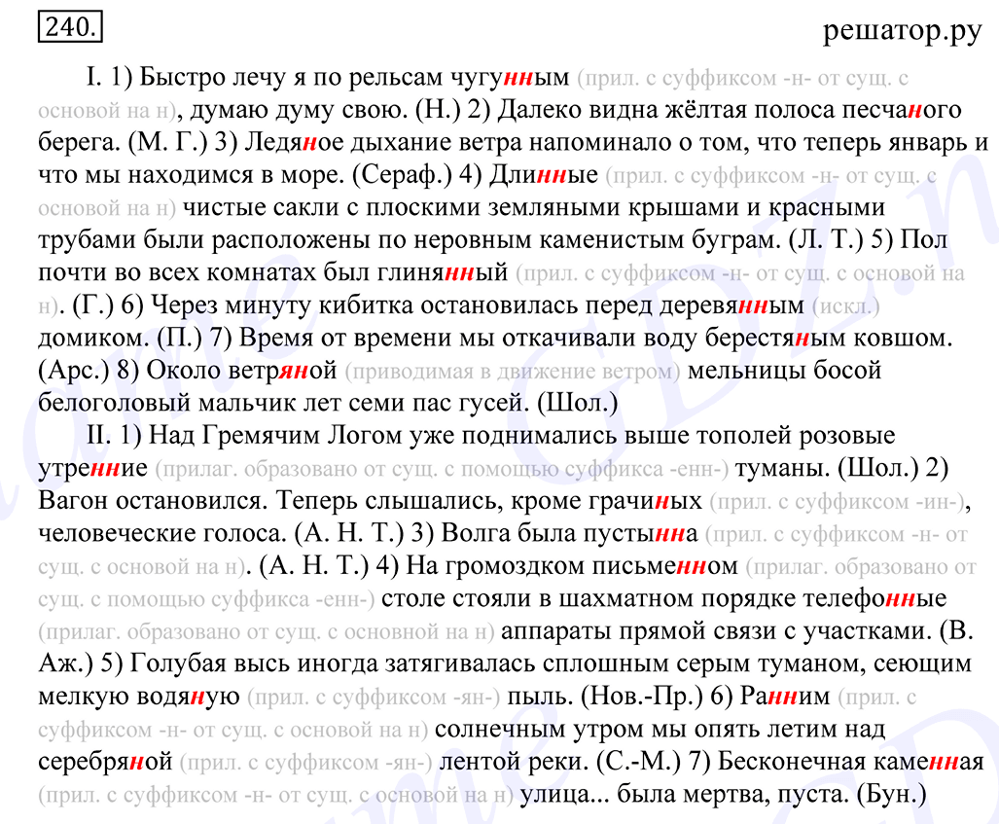

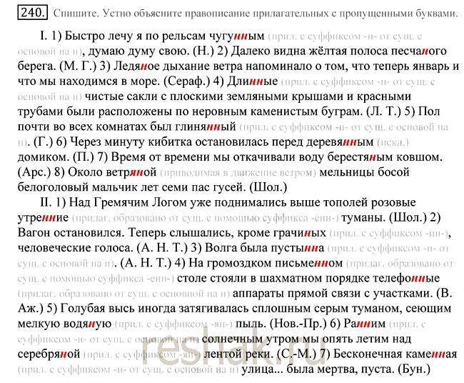
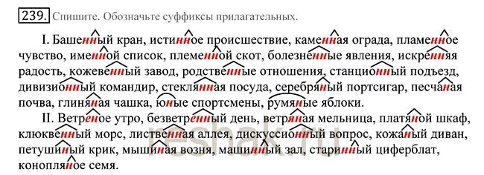
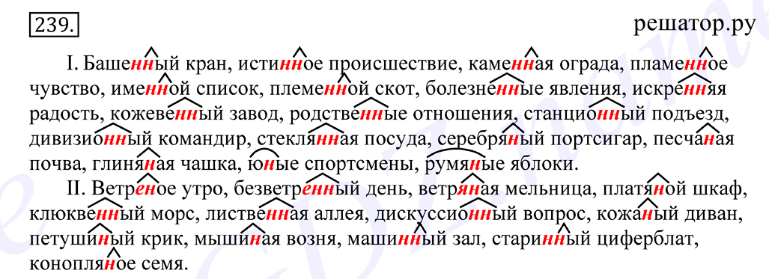

ПРАВОПИСАНИЕ Н И ННПРИЛАГАТЕЛЬНЫХ И ПРИЧАСТИЯХ
В прилагательных, образованных от глаголов, может писаться как н, так и нн.
Пишется нн:
а) в прилагательных, образованных от страдательных причастий на -ованный,-ёванный, например: организованный, электрифицированный, балованный, корчёванный и т. д. (но: кованый, жёваный)
б) в прилагательных, образованных от глаголов с приставками, например: поношенный (костюм), подержанные (книги), растерянный (вид), умеренный (климат), от влечённое (изложение), доверенное (лицо), отчаянный, окаянный и т. д.
Исключения: смышлёный (мальчик), названый (брат), посажёный (отец), а также существительное приданое.

в) в немногих прилагательных, образованных от бесприставочных глаголов несовершенного вида (иногда с приставкой не-), например: желанный, священный, неслыханный, нежданный, негаданный, нечаянный, невиданный и др.
Одно н пишется:
Одно н пишется в прилагательных, образованных от бесприставочных глаголов несовершенного вида, например: бешеный, жареный, копчёный, кошеный (луг), писаный (писаная красавица), ломаный (ломаная линия), краденый, мешаный, сеяный (сеяная мука), правленый (текст), мощёный (тротуар), кованый (сундук), топлёный (топлёное масло), тканый (тканая скатерть), непрошеный (гость), мороженое (мясо), а также существительное мороженое.
Эти бесприставочные прилагательные надо отличать от сходных с ними причастий, которые пишутся с двумя н. Такие причастия имеют при себе зависимые слова: раненный (пулей), правленный (мною текст), писанные (людьми законы) и т. д.
Примечания: 1.Приставка не- на написание н или нн не влияет, например: званые гости — незваные гости; кипячёная вода — некипячёная вода, вскипячённая вода — невскипячённая вода.
2. Существительные на -ник, -ниц-а, образованные от глагольных прилагательных с одним или двумя н или от страдательных причастий, соответственно пишутся с одним или двумя н, например: путаный — путаник — путаница; учёный — ученик — ученица; но: воспитанный — воспитанник; посланный — посланник.
3. Причастия.
1. В суффиксах страдательных причастий прошедшего времени пишется нн; как правило, эти причастия имеют приставки или пояснительные слова: исправленная рукопись; правленные корректором гранки.
При отсутствии приставок или пояснительных слов пишется одно н; ср.: замощённые дороги — мощённые булыжником дороги — мощёные дороги. В этом случае перед нами прилагательное, образованное от страдательного причастия прошедшего времени: правленый текст, бешеный волк, вяленая вобла, глаженые брюки, драная куртка, золочёные изделия, ломаная линия, путаный ответ, рваная рана, сеяные травы, стираное бельё ит. п.
2. Разграничение страдательных причастий и образованных от них прилагательных (тем самым выбор написания нн или н) иногда производится не по формальному признаку, а по смысловому значению. Например- в предложении Будучи раненным, солдат оставался в строю в слове раненным пишется нн, несмотря на отсутствие приставки и пояснительных слов: оно сохраняет глагольное значение, указывает не на постоянный признак-качество, а на временное состояние, т. е. является причастием. Отглагольное прилагательное не обозначает действия и отвечает на вопрос: «какой?» («какая?», «какое?», «какие?»).

Запомните: во второй части сложных образований глаженые-переглаженые брюки, латаная-перелатаная шуба, ношеный-переношеный костюм, стираное-перестираное бельё, штопаные-перештопаные чулки и т. п., несмотря на наличие приставки пере-, целесообразно писать одно н, так как сложное слово в целом имеет значение прилагательного (высокая степень качества).
Примечание. При переходе причастия в прилагательное возможно изменение лексического значения слова: верченый парень (‘ветреный, легкомысленный’); конченый человек (‘ни на что больше уже не способный’); писаная красавица (‘красивая, как на картине’); Прощёное воскресенье (‘последнее воскресенье перед Великим постом’).

ПРАВОПИСАНИЕ н и нн в наречиях.
В наречиях на -о и -е пишется одно н, если они образованы от прилагательных с одним н, и пишется нн, если наре чия образованы от прилагательных с нн(в том числе и от прилагательных, возникших из страдательных причастий), например: путано отвечать ( путаный ответ);
искренне сожалеть ( искреннее сожаление); говорить обдуманно (обдуманная речь).

